# 变量定义

## Voigt表记法

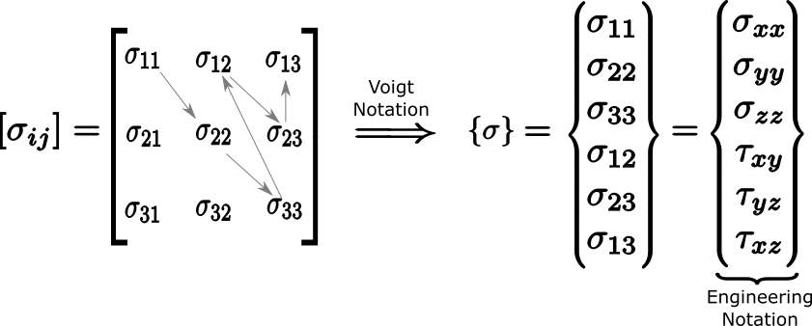

Figure ‑ 应力张量的Voigt表记

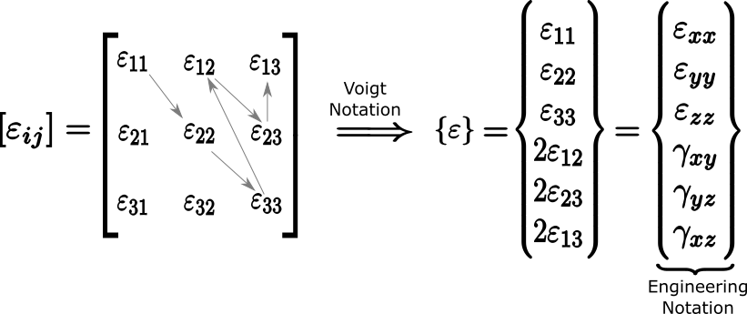

Figure ‑ 应变张量的Voigt表记

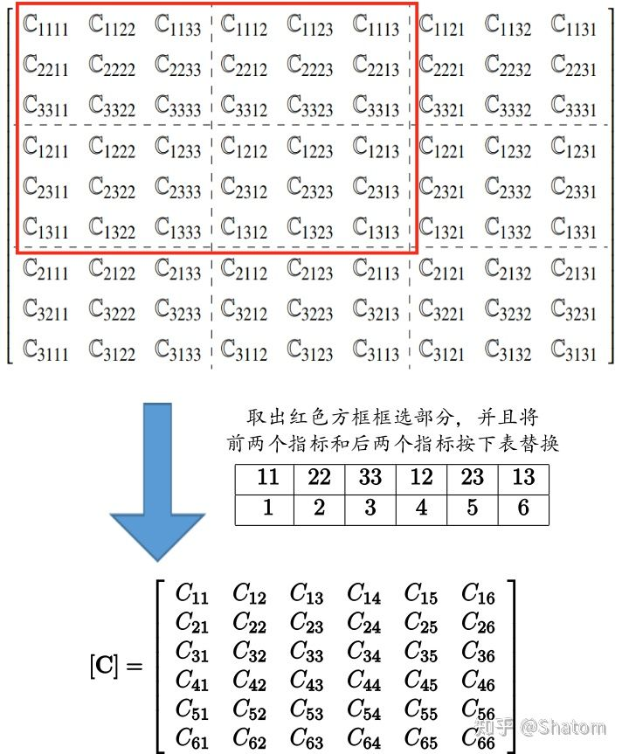

Figure ‑ 弹性张量的Voigt表记

**总结**：不仅应力应变张量以及弹性张量可以用Voigt表记形式，**任何具有相同对称性的二阶张量和四阶张量都可以采用Voigt表记。**用到的对称性有二阶张量的对称性以及四阶张量的副对称（minor symtric）关系

## 四阶单位张量

**3种基本四阶单位张量：**

一般四阶单位张量（fourth order unit tensor）： 

转置四阶单位张量（transpositional fourth order unit tensor）： 

球形四阶单位张量（spherical fourth order unit tensor ）： 

**与弹性力学相关的四阶单位张量：**

对称四阶单位张量（ symmetric fourth order unit tensor）： 

反对称四阶单位张量（ skew-symmetric fourth order unit tensor）：

体积四阶单位张量（ volumetric fourth order unit tensor）： 

偏差四阶单位张量（deviatoric fourth order unit tensor）： 

## 四阶单位张量的Voigt表记

一般四阶单位张量 转置四阶单位张量 球形四阶单位张量

 7 

对称四阶单位张量 反对称四阶单位张量

 无

体积四阶单位张量 偏差四阶单位张量

 

## 运动学变量





# 张量求导

## 对称张量的标量各向同性函数

在三维空间中，一个对称张量的标量函数是各向同性的，当且仅当它满足表示定理（(a)(b)任意满足一个另一个自动满足）：



对于上述各向同性标量函数，具有以下性质：



对于对称张量各向同性标量函数，共轴，从而他们可交换，即：



且其导数有如下表达式（由Ogden(1984)证明）：



也就是说，与共主轴，共谱阵，且特征值

!值得注意的是仍然是关于对称张量的二阶对称各向同性函数

## 对称张量的各向同性对称张量函数

在三维空间中，一个对称张量的对称张量函数是各向同性的，当且仅当它满足表示定理：



其中：



那么这样的对称张量的各向同性对称张量函数的求导有以下表达式：

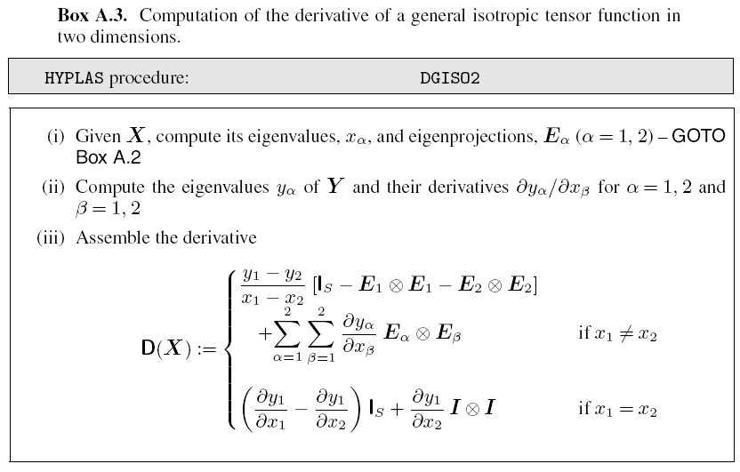

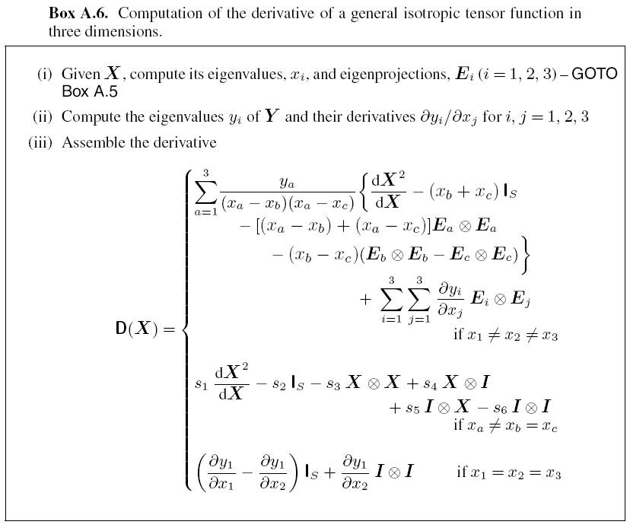

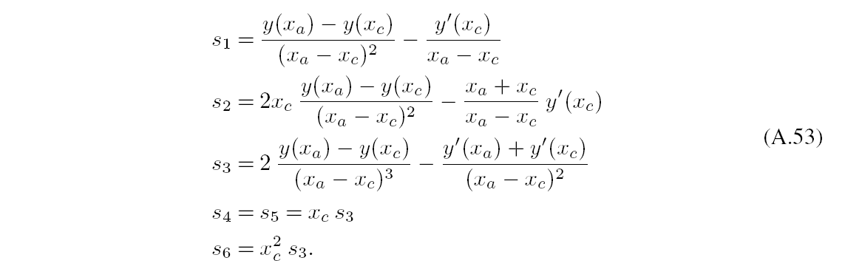

## 各向同性主值表示张量函数

### 谱分解定理

当可对角化二阶张量具有互相相异的特征值时，普阵有如下表达式：



当的特征值不同时有：



### 基本定义

所谓的主值表示函数是指：



其中*X*, *Y* 都是对称二阶张量，表示的特征值是的特征值的标量函数，满足指标循环轮换，且，如此自然也是一个各向同性函数。

### 二维主值表示函数求导



在二维的情况下有：



当特征值时，根据有：





将带入有：



# 虚功原理的线化

## 小变形虚功原理线化

虚功原理表达式：



线化虚功原理表达式：



的公式推导见~：



将带入得小变形线化虚功表达式：



## 有限应变虚功原理线化

### Material description



虚功原理表达式（证明过程见~）：



线化虚功原理表达式：



推导见~



带入得：



### Spatial description



虚功原理表达式：



线化虚功原理表达式：



由进行积分坐标变换可得数值相等得虚功得表达式（证明过程见）：



将带入得到空间描述虚功原理的线化方程：



****的另一个表达形式如下(推导过程见)：



# 超弹性本构

## 通用公式

### 应力计算公式

应力计算通用公式：



各向同性假设前提下的公式：



各向同性假设前提下的主量表达形式：



各向同性假设前提下的主伸长量表达形式：





### Tangent modulus推导

由的spatial tangent modulus的表达式：





该四阶矩阵（spatial tangent modulus）具有对称性，即：

## The general elastic predictor/return-mapping algorithm

### 有限应变弹塑性初始值问题

运动学变量定义：





在各向同性本构的基础上有：





将带入得：



问题描述：给定初始值和一段时间得变形历史，找出内变量函数以满足



其中

### 有限应变弹塑性初始值问题指数映射的积分

采用后向欧拉法对(b~c)进行离散得到:



利用后向指数积分法对(a)进行离散得到：



Remark:采用一般的后向欧拉积分不能满足塑性不可压本构的保体积特征，因此采用后向指数积分法。



### 有限应变弹塑性初始值问题的增量形式

与有限应变弹塑性初始值问题不同的是通过采用得到缩减形式的方程（而不是作为基本变量）



### The elastic predictor/return-mapping scheme

首先令中得到elastic trial state：





**通过用代替作为基本变量，还可以进行进一步的简化：**

首先由(a)可以得到（再各向同性弹塑性的基础假设下，推导过程用到了共轴可交换）：



the return-mapping equation system of the finite strain incremental problem is reduced to：



确定了相当于确定了，但是，因此还需要确定，实际上有（推导见CMFP）:



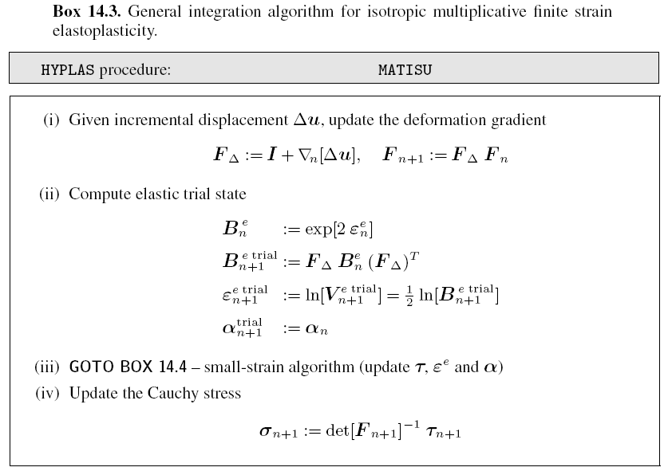

Due to the use of the logarithmic elastic strain measure in conjunction with the backward exponential approximation tothe plastic flow rule, the essential material-related stress-updating procedure, shown in Box 14.4, preserves the format of the general elastic predictor/return-mapping algorithm for infinitesimal plasticity described in Chapter 7 and summarised in Box 7.1.

*It is important to emphasise that the simplicity of the integration algorithm of Boxes 14.3 and 14.4 came as a result of the assumptions of elastoplastic isotropy!!!!!!!!!!!!!!!!!!!!!!!!!!!!!!!!!!!!!!!!!!!!!!!!!!!!!!!!1*

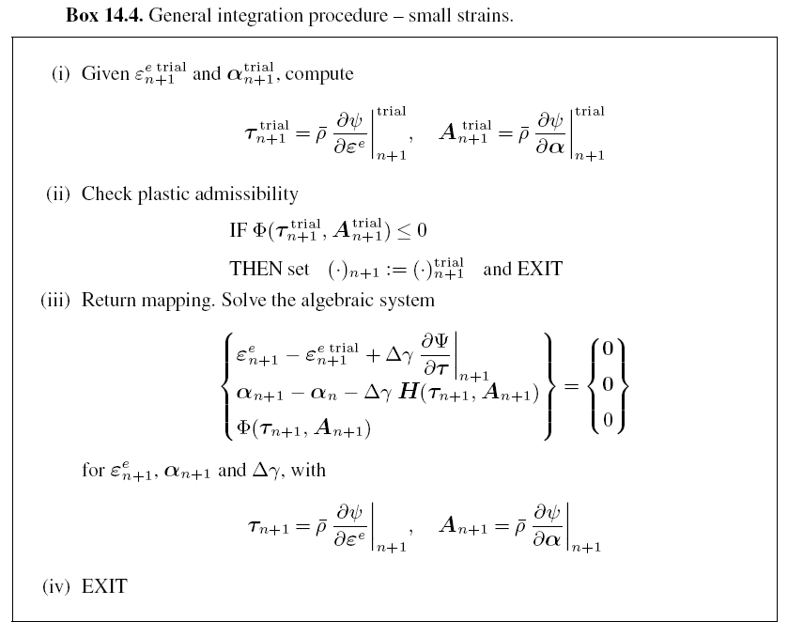

## Hencky material

The Hencky model is the finite logarithmic strain-based extension of the standard linear elastic material.

能量方程：







## Neo-Hookean

### Abaqus version with N=1

The user can request that Abaqus calculate the  and  values from measurements of nominal stress and strain in simple experiments. The basis of this calculation is described in [Fitting of hyperelastic and hyperfoam constants](https://help.3ds.com/2017/english/dssimulia_established/simacaetherefmap/simathe-c-fithyperconst.htm?contextscope=all).





Spatial tangent modulus推导见





将带入得到应力应变导数表达式：



将带入得到spatial tangent modulus（推导见~）:





### CMFP version

应力表达式：



Spatial tangent modulus推导(推导过程见~)：





将带入得到应力应变导数：



将带入得到spatial tangent modulus（推导见~）:



## Regularised ogden matrial (refer to CMFP)

At very large strains, it is a well-known fact that the neo-Hookean and Mooney–Rivlin models fail to represent the behaviour of rubbery materials

首先，令是*principal isochoric stretche*，即的特征值。



自由能表达式为：



应力推导由公式可得应力主量表达式：

应力与与具有相同的单位正交特征向量



spatial tangent modulus推导：





有了，通过章节2.2的Box A.3，Box A.6就可求得

# 公式推导

## 虚功原理的线化

**小应变虚功原理线化：**







带入得：



**有限应变材料描述虚功原理线化：**







带入得到：



**空间描述和材料描述虚功原理等价证明：**







将带入得到：



**有限应变空间描述虚功原理线化：**

由空间描述和材料描述虚功原理等价可得：





的等效形式推导：





## 超弹性本构

**推导：**







Neo-Hookean CMFP version spatial modulus:







Neo-Hookean Abaqus version spatial tangent modulus a推导：









# 编程对应公式

## Hyplas

### Ifstd2

计算单元内力ELOAD：



### Stdstd2

计算刚度矩阵ESTIF



### Shpfun

计算SHAPE（：单元每个结点的形函数在每个积分点的值，所有单元都相同）

计算DERIV（：单元每个结点的形函数对自然坐标的导数在每个积分点的值，所有单元都相同）

### Jacob2

计算XJACM：积分点处当前坐标对自然坐标的导数



计算DATJAC=det(XJACM)

计算XJACI=inverse(XJACM)

计算CARTD：单元每个结点的形函数对当前坐标的导数在每个积分点的值



### Getbmx

Computes the discrete symmetric gradient (in current configuration) operator for 2-D elements.

计算BMATX：



### Getgmx

Computes the discrete (full) gradient (in current configuration) operator for 2-D elements

计算GMATX：



### defgra

Deformation gradient for 2D isoparametric finite element.

计算FINCIN (inverse of incremental deformation gradient tensor)



计算FINV (inverse of total deformation gradient tensor)



### Invf2

Inverts the deformation gradient for 2-D problems

计算FINCR=inverse(FINCIN): incremental deformation gradient tensor

### Listra

Computes the incremental infinitesimal strain components in 2-D



### Logstr

Computes the incremental Logarithmic strain

首先谱分解得到的特征值和谱阵（具体过程参照~）



### Instd2

Call SHPFUN, JACOB2, GETBMX, GETGMX, DEFGRA, INVF2, LISTRA

DETFIN is the determinate of 

DATF is the determinate of 

### Matisu

Material interface for state update routine calls

小应变下计算STRAT(elastic trial strain)的方法:



大应变下计算STRAT(elastic trial strain)的方法:

首先对上次收敛的logarithmic elastic strain tensor进行谱分解：



如果计算出的特征值满足则认为2个特征值相等：



如果计算出的特征值满足则认为2个特征值不相等：



接下来计算Elastic left cauchy-green tensor的特征值：



接下来计算得到



接下来计算



接下来根据不同的本构计算出当前高斯点处的

## asfem

### Shapefun::calc

计算积分点处的形函数数值和自然坐标导数：



计算积分点坐标（参考构型/当前构型）对自然坐标导数：



计算相对自然坐标的雅可比矩阵的行列式



